Начальная страница <- Справочники / Склад

Справочник «Вид пересчета инвентаризации»
В справочнике «Вид пересчета инвентаризации» задаются элементы, которые будут указаны в статистике инвентаризации в табличной части «Статистика пересчета» документа «Инвентаризация». Эти элементы позволяют уточнить для каких целей проводилась инвентаризация (циклическая, полная, и так далее).
Справочник «Вид пересчета инвентаризации» вызывается в реквизите «Вид пересчета» табличной части «Статистика пересчета» документа «Инвентаризация».
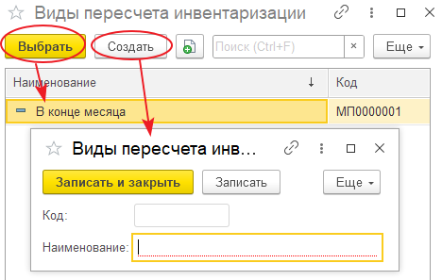Форма справочника «Вид пересчета инвентаризации»
Ввод нового элемента справочника производится в форме «Виды пересчета инвентаризации», которая вызывается нажатием кнопки «Создать». В данной форме следует ввести «Наименование» элемента справочника. Поле «Код» формируется автоматически при записи элемента справочника в базу конфигурации.
Для выбора нужного элемента справочника следует нажать кнопку «Выбрать» или выполнить двойной щелчок мыши на нужном элементе справочника.

